Казанская школа-интернат I-II вида имени Е.Г Ласточкиной

«Развиваем память»
(коррекционно-развивающее занятие)

Составила:
воспитатель Габдуллина Г. Н.

.

Казань 2011

Цель: развитие зрительной памяти и психики детей.
Задачи: развитие общей и мелкой моторики; сенсорное развитие; развитие психомоторики; развитие коммуникабельности.
Оборудование: счетные палочки, карточки, игрушки, картинки.

Ход занятия
-Здравствуйте, ребята! Встали все красиво, тихо сели. Настраиваемся на занятие. Мы начнем занятие с гимнастики.
Качания головой (упражнение стимулирует мыслительные процессы): дышите глубоко, расслабьте плечи и уроните голову вперед. Позвольте голове медленно качаться из стороны в сторону, пока при помощи дыхания уходит напряжение. Подбородок вычерчивает слегка изогнутую линию на груди по мере расслабления шеи. Выполнять 30 секунд.
«Ленивые восьмерки» (упражнение активизирует структуры мозга, обеспечивающее запоминание): рисуйте в воздухе в горизонтальной плоскости «восьмерки» по три раза каждой рукой, а затем обеими руками.
Моргания (полезно при всех видах нарушения зрения): моргайте на каждый вдох и выдох.
«Вижу палец»: указательный палец правой руки держать перед носом на расстоянии 25-30 см смотреть на палец в течение 4-5 сек, затем закрыть ладонью левой руки левый глаз на 4-6 сек., смотреть на палец правым глазом, затем открыть левый глаз и смотреть на палец двумя глазами. Проделать то же, но закрыть правый глаз. Повторить 4-6 раз.

Ребята, не оборачиваясь, скажите мне, что нарисовано на картине, висящего на стене сзади вас? Вы ее много раз смотрели. Сосредоточьтесь и постарайтесь вспомнить все элементы! (Ответы детей)
Молодцы! Какие вы все умные! А теперь, чтобы улучшать вашу память, будем играть в разные интересные игры!
Игра «Сколько палочек»
Дети, я сейчас брошу на стол палочки (не больше12 штук) и очень быстро закрою. Вы должны посмотреть и запомнить сколько палочек на столе. (Нужно начинать с 3 4 палочек, доводя постепенно до 12. Большое количество брать не желательно так как увеличивается количество ошибок.)
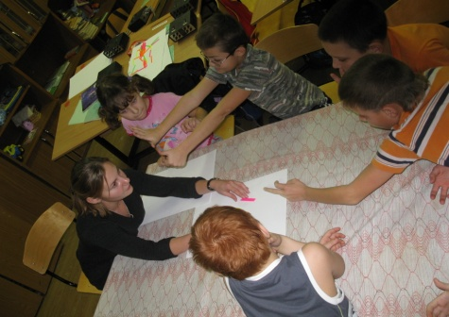
Игра «Повтори фигуру»
У каждого из вас есть набор палочек. Я буду выкладывать фигуру из своих палочек (например, дом, снежинку, телевизор, дерево и т. д.) и закрою ее. Вы должны взять свои палочки и по памяти восстановить фигуру.
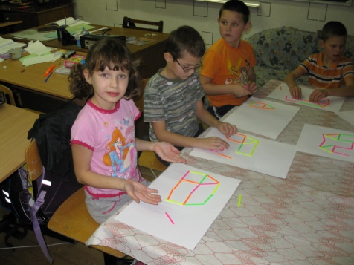
А сейчас веселая переменка! Сядьте прямо, расслабьтесь!
Первое задание: руками массируйте мочки ушей, одновременно делать ногами круговые движения.
Второе задание: вытяните вперед руку с раскрытой ладонью. Прижмите к ладони мизинец, остальные пальцы должны быть развернуты. Потом поменяйте руки.
Игра « Вспомни фигуру»
Сначала в течение 5 секунд я показываю две карточки. Установка: запомните как можно точнее увиденные изображения и зарисуйте в первых двух рамках. Дети «рисуют» каждую фигуру в воздухе, а затем – на бумаге. Аналогично проводится работа с остальными двумя картинками.
Гимнастика для глаз. «Зоркие глазки»: нужно нарисовать 6 кругов по часовой стрелке и 6 кругов против часовой стрелки.
«Стрельба глазами»: двигайте глазами из стороны в сторону, смотря как можно дальше влево, затем направо, затем вверх вниз. Повторить 5-6 раз, не спеша.
«Письмо носом» (снижает напряжение в области глаз): закройте глаза. Используя нос, или длинную ручку, пишите или рисуйте что-нибудь воздухе. Глаза при этом мягко прикрыты.
Вот мы немного отдохнули!
«Пексессо». А сейчас я разложу парные карточки картинками вниз. Вы должны их запомнить и открывать по очереди по две карточки. Если они будут одинаковые, то берете их себе, если разные – кладете обратно. Карточки могут быть разного цвета, геометрические фигуры, буквы, цифры, изображения животных, абстрактные изображения, предметы…
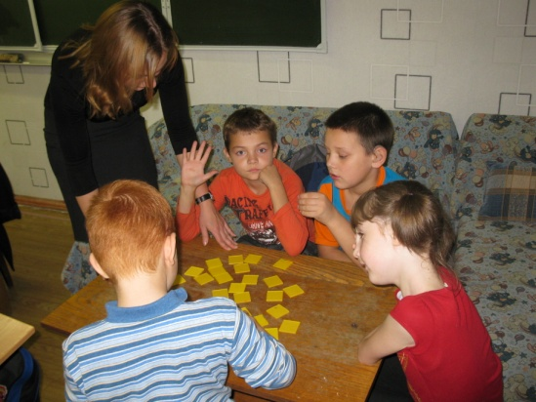
«Фотоаппарат». Ребята, посмотрите на этих двух карточек с картинками, (каждую из которых ребенок может рассматривать в течение 30 секунд («фотографировать»)), а сейчас я их уберу и вам по памяти нужно их нарисовать. («сделать фотографии»).
Тест "Чего не хватает?" (Это и тестовое задание, и простая, но очень полезная игра, развивающая зрительную память. Используются игрушки, различные предметы или картинки.)
Перед вами выкладываются картинки (или игрушки) – до десяти штук. Вы смотрите на них 1-2 минуты, затем отворачиваетесь, а я меняю что-то, убираю или переставляю, после каждый из вас должен посмотреть и сказать, что изменилось.
Дети, вам понравились игры? (ответы детей)
Давайте-ка вспомним, что мы сегодня делали? (ответы детей) Какая игра вам понравилась больше всего? Почему? (ответы детей) Молодцы, ребята! Вы все хорошо выполняли задания и отвечали!

